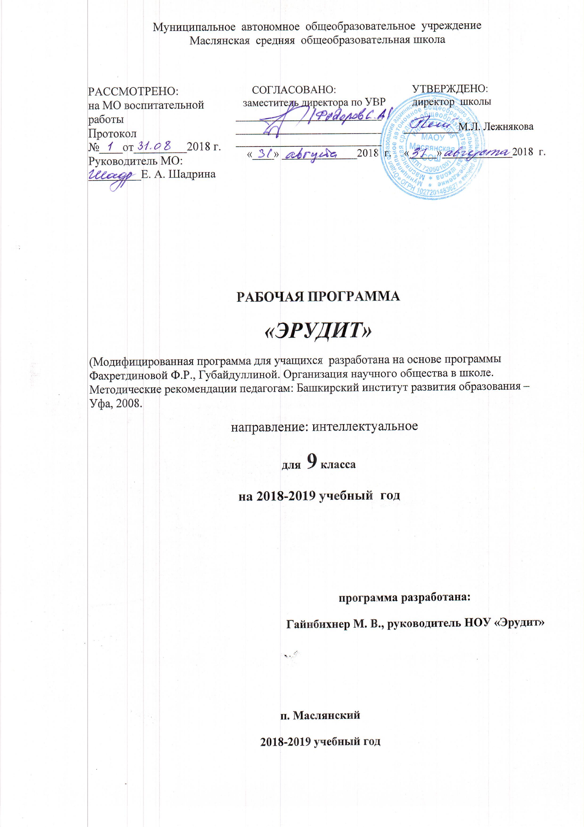
Пояснительная записка
Новые стандарты образования предполагают внесение значительных изменений в структуру и содержание, цели и задачи образования, смещение акцентов с одной задачи — вооружить учащегося знаниями — на другую — формировать у него общеучебные умения и навыки как основу учебной деятельности. Учебная деятельность школьника должна быть освоена им в полной мере, со стороны всех своих компонентов: ученик должен быть ориентирован на нахождение общего способа решения задач (выделение учебной задачи), хорошо владеть системой действий, позволяющих решать эти задачи (учебные действия); уметь самостоятельно контролировать процесс своей учебной работы (контроль) и адекватно оценивать качество его выполнения (оценка), только тогда ученик становится субъектом учебной деятельности.
Одним из способов превращения ученика в субъект учебной деятельности является его участие в исследовательской и проектной деятельности.
Модифицированная рабочая программа по внеурочной деятельности в рамках ФГОС «Эрудит» в 8 классе разработана на основе программа для учащихся Фахретдиновой Ф.Р., Губайдуллиной. Организация научного общества в школе. Методические рекомендации педагогам: Башкирский институт развития образования – Уфа, 2008.
Цель программы: создание условий для успешного освоения учениками основ проектно-исследовательской деятельности.
Задачи программы:
- формировать представление об исследовательском обучении как ведущем способе учебной деятельности;
- обучать специальным знаниям, необходимым для проведения самостоятельных исследований;
- формировать и развивать умения и навыки исследовательского поиска;
- развивать познавательные потребности и способности, креативность,
- развивать коммуникативные навыки (партнерское общение);
- формировать навыки работы с информацией (сбор, систематизация, хранение, использование);
- формировать умения оценивать свои возможности, осознавать свои интересы и делать осознанный выбор;
- формировать потребность в самопознании, саморазвитии.
Проектно-исследовательская деятельность является средством освоения действительности, её главные цели – установление истины, развитие умения работать с информацией, формирование исследовательского стиля мышления Результатом этой деятельности является формирование познавательных мотивов, исследовательских умений, субъективно новых для учащихся знаний и способов деятельности.
Исследовательская практика ребенка интенсивно может развиваться в сфере дополнительного образования на внеклассных и внеурочных занятиях. Исследовательская деятельность позволяет привлекать к работе разные категории участников образовательного процесса (учащихся, родителей, учителей), создает условия для работы с семьей, общения детей и взрослых, их самовыражения и самоутверждения, развития творческих способностей, предоставляет возможность для отдыха и удовлетворения своих потребностей.
Актуальность проектной деятельности сегодня осознается всеми. ФГОС нового поколения требует использования в образовательном процессе технологий деятельностного типа, методы проектно-исследовательской деятельности определены как одно из условий реализации основной образовательной программы общего образования.
Программа позволяет реализовать актуальные в настоящее время компетентностный, личностно-ориентированный, деятельностный подходы.
В процессе прохождения курса формируются умения и навыки самостоятельной исследовательской деятельности; умения формулировать проблему исследования, выдвигать гипотезу; навыки овладения методикой сбора и оформления найденного материала; навыки овладения научными терминами в той области знания, в которой проводиться исследование; навыки овладения теоретическими знаниями по теме своей работы и шире; умения оформлять доклад, исследовательскую работу.
Особенности программы.
Особенностью данной программы является реализация педагогической идеи формирования у школьников умения учиться – самостоятельно добывать и систематизировать новые знания. В этом качестве программа обеспечивает реализацию следующих принципов:
- Непрерывность дополнительного образования как механизма полноты и целостности образования в целом;
- Развития индивидуальности каждого ребенка в процессе социального самоопределения в системе внеурочной деятельности;
- Системность организации учебно-воспитательного процесса;
- Раскрытие способностей и поддержка одаренности детей.
Методы проведения занятий: беседа, игра, эксперимент, наблюдение, коллективные и индивидуальные исследования, самостоятельная работа, защита исследовательских работ, мини-конференция, консультация.
Методы контроля: консультация, доклад, защита исследовательских работ, выступление, выставка, презентация, мини-конференция, научно-исследовательская конференция, участие в конкурсах исследовательских работ.
Учащиеся должны уметь
  - выделять объект исследования;
  - разделять учебно-исследовательскую деятельность на этапы;
  - выдвигать гипотезы и осуществлять их проверку;
  - анализировать, сравнивать, классифицировать, обобщать, выделять главное, формулировать выводы, выявлять закономерности,
  - работать в группе;
  - работать с источниками информации, представлять информацию в различных видах, преобразовывать из одного вида в другой,
  - пользоваться словарями, энциклопедиями и другими учебными пособиями;
  - планировать и организовывать исследовательскую деятельность, представлять результаты своей деятельности в различных видах;
  - работать с текстовой информацией на компьютере, осуществлять операции с файлами и каталогами.
Учащиеся 9-ых классов в рамках переводной аттестации обязаны защитить проект.

Тематическое планирование, 9 класс
34 часа

№ | Тематика занятий | Часов | Форма
1/2 | От проекта к исследовательской работе. | 2 | Беседа, практикум
3 | Этапы проектной деятельности. | 1 | Презентация
4/5 | От объекта через предмет исследования к определению темы. | 2 | Интерактивное занятие
6/7 | Что такое проблема и как ее сформулировать? | 2 | Беседа
8 | Мы выдвигаем гипотезы. | 1 | Практикум
9 | Методы в проектной и следовательской работе. | 1 | Практикум
10 | Работа в библиотеке с каталогами. Отбор и составление списка литературы по теме исследования. | 1 | Практическое занятие
11/12 | Структура проекта  исследовательской работы. Правила оформления. | 2 | Презентация,  анализ работ
13 | Что такое введение в проектной работе. | 1 | Практикум
14/15 | Как оформить основную часть работы? | 2 | Практикум
16 | Оформление выводов проектной работы. | 1 | Практикум
17 | Прикладной характер проекта. | 1 | Беседа
18 | Как приготовить защитное слово? | 1 | Беседа, практикум
19 | Формы и способы защиты проекта. | 1 | Практикум
20/21 | Правила оформления проектной работы | 2 | Презентация, практикум
22/23 | Как правильно оформить презентацию? | 2
24 | Культура защиты проекта | 1 | Практикум
25/32 | Работа над проектом в предметной области. Индивидуальные консультации. |  | Самостоятельная работа под руководством педагога-куратора проекта
33 | Защита проектов. | 1 | Выступление  с проектом
34 | Защита проектов. | 1 | Выступление  с проектом

Литература для учителя

- Григорьев Д. В., Степанов П. В.. Стандарты второго поколения: Внеурочная деятельность школьников [Текст]: Методический конструктор. Москва: «Просвещение», 2010. – 321с.
- Гузеев В.В. Метод проектов как частный случай интегративной технологии обучения [Текст]: / Гузеев В.В.. Директор школы № 6, 1995г.- 16с.
- Полат Е. С.. Новые педагогические и информационные технологии в системе образования [Текст]: / Е. С. Полат, М. Ю. Бухаркина, М. В. Моисеева, А. Е. Петров; Под редакцией Е. С. Полат. – М.: Издательский центр «Aкадемия», 1999г. – 224с.
- Савенков А.И. Учим детей выдвигать гипотезы и задавать вопросы. // Одаренный ребенок. 2003, №2
- Савенков А. И. Психология исследовательского обучения [Текст]: / Савенков А.И. М.: Академия, 2005- 345с.
- Савенков А.И. Я - исследователь: Рабочая тетрадь для младших школьников. - 2-е изд., - Самара: Издательство «Учебная литература», 2005.
- Чечель И.Д. Метод проектов или попытка избавить учителя от обязанностей всезнающего оракула [Текст]: / Чечель И.Д. М.: Директор школы, 1998, № 3- 256с.
- Чечель И.Д. Управление исследовательской деятельностью педагога и учащегося в современно школе [Текст]: / Чечель И.Д. – М.: Сентябрь, 1998 - 320с.
- Русский язык. Проекты? Проекты… Проекты! 5-11 классы: учебно-методическое пособие / Нарушевич А.Г. / Под редакцией Н.А. Сениной. – Ростов н/Д: Легион, 2013
Литература для обучающихся
- Рабочая тетрадь. Савенков А.И. Я – исследователь. Рабочая тетрадь для школьников. 2-е изд., - Самара: Издательство «Учебная литература», 2005.
- А.В.Горячев, Н.И. Иглина "Всё узнаю, всё смогу". Тетрадь для детей и взрослых по освоению проектной технологии в начальной школе.- М. БАЛЛАС,2008
- Детские энциклопедии, справочники и другая аналогичная литература.
Интернет- ресурсы
- * Большая детская энциклопедия для детей. [Электронный ресурс] http://www.mirknig.com/
- * Большая детская энциклопедия (6-12 лет). [Электронный ресурс] http://all-ebooks.com/2009/05/01/bolshaja-detskaja-jenciklopedija-6-12.html
- * А.Ликум - Детская энциклопедия. [Электронный ресурс] http://www.bookshunt.ru/b120702_detskaya_enciklopediya_enciklopediya_vse_obo_vsem._
- * Почему и потому. Детская энциклопедия. [Электронный ресурс] http://www.kodges.ru/dosug/page/147/
- * Большая Детская энциклопедия. Русский язык. [Электронный ресурс] http://www.booklinks.ru/
- Внеурочная деятельность в школе в аспекте содержания ФГОС основного общего образования. Может ли учебник стать помощником? [Электронный ресурс] http://www.fsu-expert.ru/node/2696
- «Внеурочная деятельность школьников» авторов Д.В.Григорьева, П.В. Степанова[Электронный ресурс] http://standart.edu.ru/
- Проектная деятельность. [Электронный ресурс] http://pedsovet.org/component/option,com_mtree/task,viewlink/link_id,24968/Itemid,118/http://www.nachalka.com/proekty

